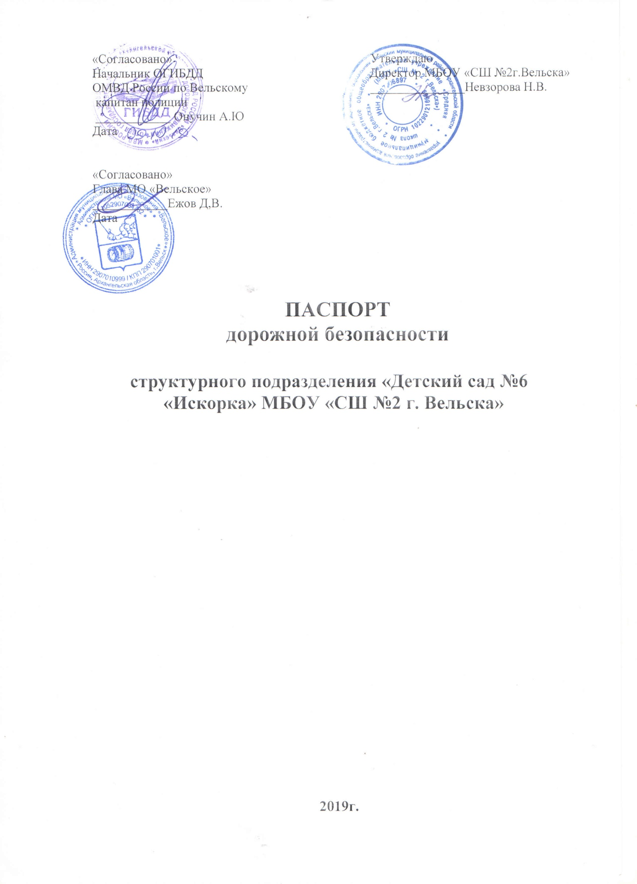

Паспорт дорожной безопасности образовательного учреждения (далее Паспорт) предназначен для отображения информации о структурном подразделении «Детский сад №6 «Искорка» муниципального бюджетного общеобразовательного учреждения «Средняя школа №2 г.Вельска» с точки зрения обеспечения безопасности детей на этапах их перемещения «Дом –Детский сад – дом», для использования воспитателями и сотрудниками Госавтоинспекции в работе по разъяснению безопасного передвижения и поведения детей на улично – дорожной сети вблизи структурного подразделения и на маршруте «Детский сад – дом», для подготовки мероприятий по предупреждению детского дорожно - транспортного травматизма.
Паспорт ведется ответственным сотрудником образовательного учреждения совместно с сотрудниками Госавтоинспекции, которые оказывают помощь в разработке Паспорта, а также при внесении необходимых изменений в отдельные разделы Паспорта.

СОДЕРЖАНИЕ
1. Пояснительная записка
2. Общие сведения
3. План - схемы Детского сада.
1) район расположения Детского сада, пути движения транспортных средств и детей;
2) маршруты движения организованных групп детей от детского сада к парку и организациям социума.
3. Маршруты движения организованных групп детей к организациям социума.

Пояснительная записка

Паспорт дорожной безопасности МБОУ «СШ №2 г.Вельска» структурное подразделение «Детский сад №6 «Искорка» является информационно- справочным документом , в котом отражаются сведения о соответствии дошкольного учреждения требованиям дорожной безопасности.
Разработка Паспорта осуществляется администрацией дошкольного учреждения с учетом настоящих требований и предложений органов государственной инспекции безопасности дорожного движения ОМВО России по Вельскому району. Руководитель образовательной организации организует процедуру согласования Паспорта с органами государственной инспекции безопасности дорожного движения, затем утверждает его.
Паспорт составляется на текущий период, дополняется и корректируется по мере внесения изменений в документальные сведения, включенные в Паспорт с указанием причин и даты их внесения (например, изменения схемы, реконструкция территории и др.) При заполнении Паспорта разрешается вносить дополнительную информацию с учетом особенностей образования.
Актуализация паспорта (переоформление) осуществляется каждые три года с момента его утверждения. Уточнение данных осуществляется ежегодно по состоянию на 1 сентября текущего года. Паспорт регистрируется в установленном делопроизводством порядке. Паспорт хранится в кабинете руководителя структурного подразделения. По окончании срока действия Паспорта, его повреждении и невозможности дальнейшего ведения, оформляется новый документ, в который из ранее заведенного Паспорта переносится информация, не утратившая значение на момент его повреждения. Ранее заведенный Паспорт хранится три года, уничтожается в установленном порядке и проходит процедуру повторного согласования.

Общие сведения

МБОУ «СШ №2 г. Вельска»
структурное подразделение «Детский сад №6 «Искорка»

Детский сад общего типа

Юридический адрес: г. Вельск, улица Дзержинского д. 3

Фактический адрес: г. Вельск, улица Набережная , №29-А

Директор
МБОУ «СШ №2 г. Вельска» Невзорова Надежда Валентиновна
Телефон (81836) 62832

Руководитель структурного подразделения
«Детский сад №6 «Искорка» Вирина Надежда Валентиновна
Телефон (81836) 60243

Ответственный от муниципального
органа образования Перевезенцева Надежда Викторовна
Телефон (81836) 62298

Ответственный ОГИБДД
ОМВД России по Вельскому району инспектор по пропаганде БДД
ОГИБДД ОМВД России по
Вельскому району Кривоногих С.А.
Телефон (81836) 6-62-66

Ответственный за мероприятия по
профилактике детского травматизма Дьячкова Татьяна Александровна
Телефон (81836) 60243

Количество детей - 159

Наличие уголка по ПДД – холл дошкольного учреждения, группы.

Наличие на участке детского сада для детей дорожной разметки - дорожная разметка перед центральным входом детского сада

Мероприятия и документация для работы образовательного
учреждения по изучению Правил дорожного движения и
предупреждению дорожно-транспортного травматизма.

Направления работы по профилактике детского дорожно-транспортного травматизма:

1. Работа с педагогами ДОУ по оказанию им методической помощи в
проведении разнообразных мероприятий с детьми по изучению Правил
дорожного движения и предупреждению дорожно-транспортного
травматизма.
2. Работа с детьми по изучению Правил дорожного движения и
предупреждению дорожно-транспортного травматизма.
3. Создание и оборудование уголков по безопасности движения,
изготовление стендов, макетов улиц, перекрестков, разработка методических,
дидактических материалов и пособий для занятий с дошкольниками.
4. Работа с родителями по разъяснению Правил дорожного движения,
проведение разных форм: собрания, совместные игровые программы,
выставки-конкурсы творческих работ (рисунки, поделки).
Работа с дошкольниками:
Работа с дошкольниками по изучению Правил дорожного движения и
предупреждению дорожно-транспортного травматизма включает:

• познавательные игры, викторины, беседы по ПДД;

• конкурсы рисунков, плакатов, стихотворений;

• экскурсии по улицам города;

• праздники, досуги, акции;

• создание развивающей среды в группах по ПДД;

• организация образовательной деятельности на данную тематику;

• инструктаж по безопасному поведению на дороге.

